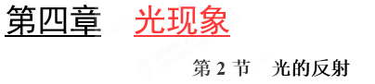

本节课学习重点是学习光的反射现象、光的反射定律以及利用光的反射定律完成光路图，难点是光的反射定律的具体应用和光路作图。中考题型主要有填空题、选择题、作图题和实验探究题等，难度中等。
一、光的反射
1．光的反射定义
当光射到物体表面时，被物体表面反射回去，这种现象叫做光的反射。
2．基本概念
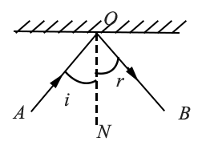
一点 |  | 光在物体表面上的投射点叫做入射点。用字母“O”表示
三线 | 入射光线 | 投射到物体表面的光线。如图中的AO
三线 | 法线 | 过人射点O，与物体表面垂直的直线，它是一条辅助线，通常用虚线表示。如图中的ON
三线 | 反射光线 | 从物体表面返回的光线。如图中的OB
两角 | 入射角 | 人射光线与法线之间的夹角。如图中的∠AON
两角 | 反射角 | 反射光线与法线之间的夹角。如图中的∠BON
二、光的反射定律
1．探究光的反射定律
a．实验准备：把一个平面镜放在水平桌面上，再把一张纸板竖直放在平面镜上，纸板可沿中线转动。
b．实验过程与现象：一束光贴着纸板斜射到O点(称为入射点)，ON(虚线)垂直于镜面，称为法线。光线经平面镜反射，沿纸板另一个方向射出，得到反射光线，向后折转纸板，反射光线消失；
重新将光线调整在同一平面，在纸板上用笔描出人射光线和反射光线的径迹。再改变光线的入射方向两次，重做两次实验，换其他颜色的笔记录光的路径。取下纸板，用量角器分别测量出人射角和反射角的角度，比较两角大小。
c．现象分析：反射光线、入射光线和法线在同一平面内，且反射光线和人射光线分别位于法线两侧；反射角随入射角的增大而增大，且反射角等于入射角。
d．注意事项：实验时要求室内光线稍暗，便于观察。
2．光的反射定律
光反射时，放射光线、入射光线与法线在同一平面内，反射光线和入射光线分别位于法线两侧，反射角等于入射角。可记作：“三线共面，两线分居，两角相等。”
3．定律透析
a．学习光的反射定律时，理解反射定律的内容，一是定律中有三条线，反射光线、法线、入射光线，三线的位置关系是“三线共面，法线居中”；二是定律中有两个角，反射角、入射角，两个角的关系是“反射角等于入射角”。
b．定律的叙述有一定的逻辑性，先有入射，后有反射，叙述时应该把反射光线、反射角作为结果，把入射光线、入射角作为原因，不要说成“入射角等于反射角”，因为“反射角等于入射角”的意思是反射角随着入射角的变化而变化，若倒过来说意思就反了，不符合逻辑关系。
c．根据反射定律，两角发生的量的变化是相对应的，当入射角变化时，反射角也随之变化，始终保持相等关系。入射角增大时反射角增大，入射角减小时反射角减小，入射角为0°(即入射光线垂直入射到反射面上)时，反射角也是0°，此时反射光线和入射光线重合，但方向相反。
三、两种反射：镜面反射和漫反射
８
1．镜面反射漫反射的概念
一束平行光投射到光滑的物体表面，如镜面或平静的水面，其反射光束仍然是平行的，这种反射叫做镜面反射，如图甲所示。但一般物体表面往往都比较粗糙，平行光经反射后反射光不再平行，而是射向各个方向，这种反射叫做漫反射，如图乙所示。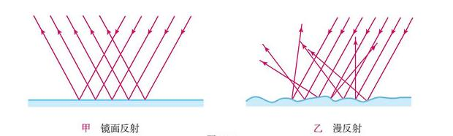
2．镜面反射和漫反射辨析
 | 不同点 |  |  | 相同点
 | 反射面 | 平行光入射 | 实例分析 | 相同点
镜面反射 | 光滑 | 反射光仍平行，只能在某个方向上看到反射光 | 自行车尾灯、玻璃幕墙反光 | 每一条反射光线都遵循光的反射定律
漫反射 | 凹凸不平 | 反射光射向各个方向，能在各个方向上看到反射光 | 我们在同学的周围各个位置都能看到他(她);在电影银幕前面不同位置都能看到画面 | 每一条反射光线都遵循光的反射定律
3．日常生活中的反射
日常见到的绝大部分反射都是漫反射，只有漫反射才能够使我们从不同方向看到物体。教室里的黑板用毛玻璃，电影银幕用粗布，都是为了使各个方向的人都能看到；而黑板用久了，黑板面越来越光滑，会出现“反光”现象，就是因为发生了镜面反射，使某个方向的反射光线较强，从而使我们看不清黑板上的字了。

重难点01 光的反射定律

如图所示，在做“探究光的反射规律”实验时，小明让一束光紧贴纸板A射向O点，纸板B可沿折缝ON向后翻折，下列说法正确的是
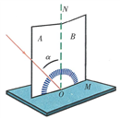
A．图中α为反射角
B．增大α过程中，反射光线沿顺时针转动
C．α=0°时，看不到反射光线，说明此时不存在反射现象
D．纸板B向后翻折后，反射光线消失，是因为此时没有反射光线
【参考答案】B
【详细解析】A．在做“探究光的反射规律”实验时，小明让一束光紧贴纸板A射向O点，纸板B可沿折缝ON向后翻折。由此可以判断α是入射光线与法线的夹角为入射角，故A错误。B．增大α过程中，入射光线远离法线，则反射光线也远离法线，故反射光线沿顺时针转动，B正确为答案。C．α=0°时，反射角也为零，光线沿原路返回，看不到反射光线，但并不能说明此时不存在反射现象，C错误。D．纸板B向后翻折后，反射光线消失，说明反射光线与入射光线在同一平面上，故D错误。故选B。

1．如图所示，一束光线与水平面成35°角射向镜面，下列说法正确的是
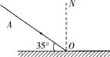
A．入射角是35°
B．反射角是35°
C．反射角是65°
D．反射光线和入射光线的夹角是110°
【答案】D
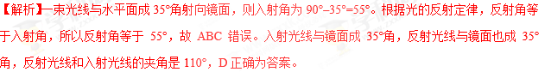
2．被誉为“光纤之父”的华裔科学家高锟因为在“光在玻璃纤维中的传输用于光学通信”的成就而获得2009年诺贝尔物理学奖。光在玻璃纤维中的传输情况是光线每次由内层玻璃芯射向外包层的分界面时，均要发生反射，从而使光在不断的反射中沿内层玻璃芯向远处传播，如图。请根据图回答：当增大入射光线AB的入射角时，CD光线的入射角 （选填“增大”、“减小”或“不变”），D点将要向 侧移动（选填“左”或“右”）。
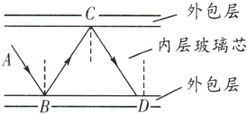
【答案】增大 右
【解析】当增大入射光线AB的入射角时，入射角增大，反射角等于入射角也增大，所以C点右移，也使BC光线在上表面的入射角增大，同样会使反射光线CD的反射角增大，D点右移，使CD光线在下表面的入射角增大。
重难点02 镜面反射与漫反射
在雨后的夜晚走路时，为防止脚踩到水坑而溅污衣裤，下列判断正确的是
A．迎着或背着月光走，都应是地上发亮处是水坑
B．迎着或背着月光走，都应是地上发暗处是水坑
C．迎着月光走，地上暗处是水坑；背着月光走，地上发亮处是水坑
D．迎着月光走，地上发亮处是水坑；背着月光走，地上暗处是水坑
【参考答案】D
【详细解析】雨后的夜晚月光普照大地，水坑表面光滑，发生镜面反射。泥土表面粗糙，发生漫反射。人迎着月光走，镜面反射的光进入人眼很多，漫反射的光进入人眼很少，所以感觉水坑发亮；人背着月光走，镜面反射的光没进入人眼，而漫反射的光进入人眼一些，所以发亮处是泥土，暗处是水坑。故ABC错误，D正确为答案。
1．光学实验课上，小叶用激光笔对着光滑的大理石地面照射，无意中发现对面粗糙的墙壁上出现了一个明亮的光斑，而光滑地面上的光斑很暗，对此现象解释较合理的是
A．地面吸收了所有的光 B．墙壁对光发生漫反射
C．地面对光没有发生漫反射 D．墙壁对光发生镜面反射
【答案】B
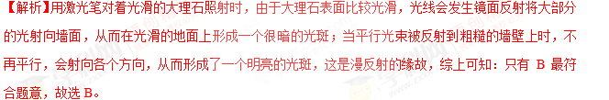
2．下列现象中，属于漫反射的是
①黑板“反光”；②电影屏幕对光的反射；③太阳照射，湖面泛起金光；④教室窗户的玻璃反射出刺眼的光；⑤白纸对光的反射．
A．①⑤ B．①④ C．②③ D．②⑤
【答案】D
【解析】①黑板反光，看不清粉笔字，这是因为黑板表面是太光滑，发生的是镜面反射。②能从不同的方向看清电影银幕上的像，是因为银幕表面粗糙，发生的是漫反射。③水面可以看成是镜面，太阳照射，湖面泛起金光，发生的镜面反射。⑤白纸对光的反射，因为白纸表面粗糙，发生的是漫反射．
所以上述现象中，属于漫反射的是②⑤。故选D。
重难点0３ 反射作图
合肥某开发区新建了两片住宅区：A区、B区（如图），现在要从煤气主管道的一个地方建立一个接口，同时向这两个小区供气。为了找到一条最短路线（即从A到煤气管道和从煤气管道到B的总路程最短），可以将煤气管道MN看成一个平面镜，从A点作出一条光线经MN反射后恰能通过B点，请你证明入射点O即为最短路线的接口。
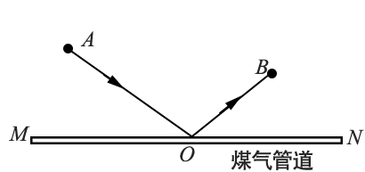
【参考答案】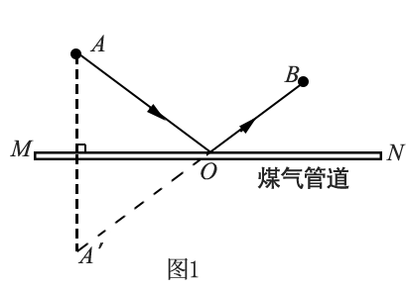 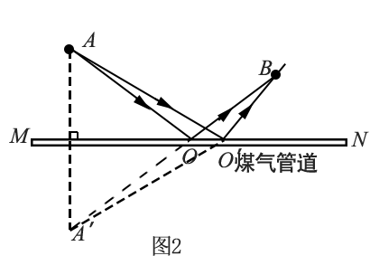
【详细解析】如图1所示，作A关于天然气管道MN对称点A′，连接A′B与天然气管道MN相交于点O，则最短路线为由A到O再到B；若在天然气管道MN上任意取一点O′，连接AO′、O′B，如图2所示，因为A、A′关于天然气管道MN对称，所以天然气管道MN是AA′的垂直平分线，所以O′A′=O′A，OA′=OA，则OA+OB=OA′+OB=A′B，O′A+O′B=O′A′+O′B＞A′B（三角形的两边之和大于第三边）。所以O′A+O′B＞OA+OB，因此，图1所示为最短路线节省管道，即入射点O即为最短路线的接口。
1．如图所示，欲使用一平面镜将与水平面夹角为30^{Ｏ}的入射光线沿水平方向射出，请你用作图的方法确定平面镜的位置（保留作图痕迹）。
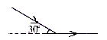
【答案】
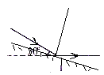
【解析】先根据光的反射定律确定法线，法线即入射光线、反射光线夹角的角平分线，再根据平面镜和法线垂直，入射光线和反射光线的交点为入射点即可确定平面镜的位置，如答案图所示。 学……&科网
2．如图所示，A、B是镜前一点光源S发出的光线经平面镜M反射后的两条反射光线，请在图中标出点光源S和像点S′的位置，并完成光路图（保留作图痕迹）。
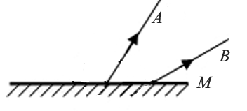
【答案】如图所示
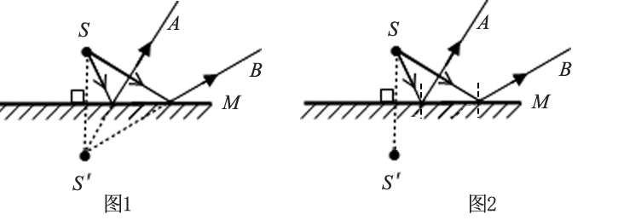
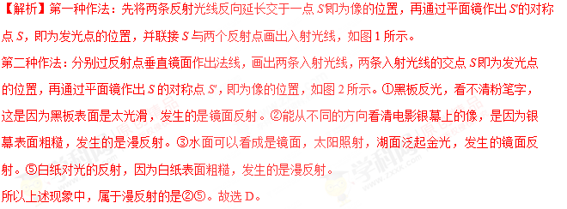

1．一束光以与平面镜成30°角入射到平面镜上，被平面镜反射，保持平面镜位置不变，使入射角增大10°，则反射光和入射光的夹角变为
A．60° B．120° C．140° D．160°
【答案】C
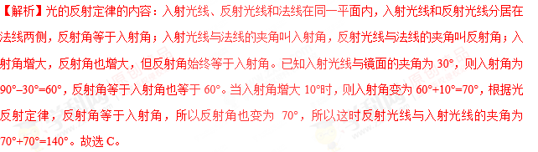
2．如图是研究光的反射定律的实验装置，为了研究反射光线与入光线及法线是否在同一平面内，实验时应进行的操作是
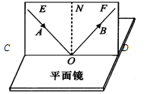
A．绕ON前后转动板E B．绕ON前后转动板F
C．绕CD一起转动纸板E和F D．绕O点转动入射光线OA
【答案】B
【解析】验证反射光线与入光线及法线是否在同一平面内，应绕ON前后转动板F，如果F和E在同一平面内，在F上可以得到反射光线OB；如果F和E不在同一平面内，在F上得不到反射光线。故B正确。
3．如图所示，一束光在平面镜上发生反射，反射光恰好照在光屏的A处。若要让反射光照在光屏的B处，下列方法中可行的是
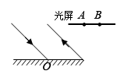
A．只将光屏竖直向下移动一段距离
B．只将平面镜水平向右移动一段距离
C．只将平面镜绕入射点O顺时针转过一定角度（<90°）
D．只将平面镜绕入射点O逆时针转过一定角度（<90°）
【答案】C
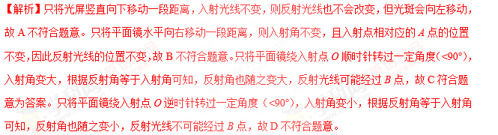
4．夜晚，当汽车发出的光照射到自行车尾灯上时，司机看到尾灯反射的光，就能及时避让。如图中有关自行车尾灯的光路图正确的是
A．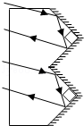 B．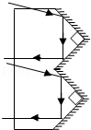 C．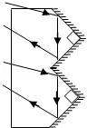 D．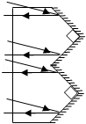
【答案】A
【解析】根据光的反射定律，当光线入射到自行车尾灯上时，两次反射的光路如下图，可以看到，最后的反射光线CD与入射光线AB平行。故选A。
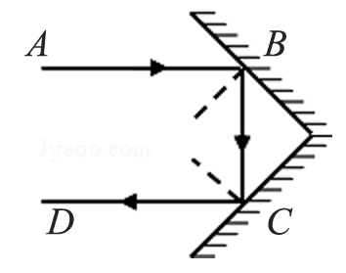
5．如图所示，若要让反射光线射中目标，在激光笔不动的情况下，可将平面镜
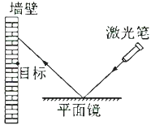
A．水平向右移动 B．水平向左移动
C．竖直向上移动 D．竖直向下移动

【答案】D
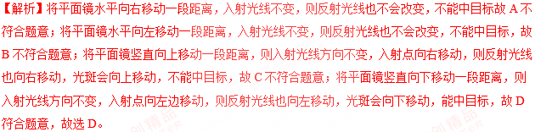
6．下列光现象与日食的形成原因不同的是
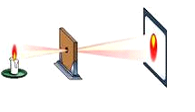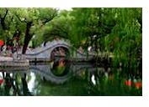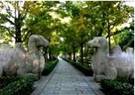
A．小孔成像 B．水中倒影 C．手影游戏 D．树下阴影
【答案】B
【解析】光在同种均匀物质中沿直线传播，日食是光的直线传播形成的；小孔成像、手影游戏和树下阴影也是光的直线传播形成的；平静的水面相当于平面镜，水中的倒影是由于光的反射形成的；所以，与日食的形成原因不同的是B项，故选B。 学￥￥科网
7．如图所示，护林员利用一块平面镜使此时的太阳光水平射向山洞中P点，请你通过作图标出平面镜的位置，并标出反射角的度数。
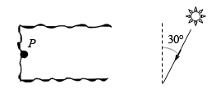
【答案】如图：
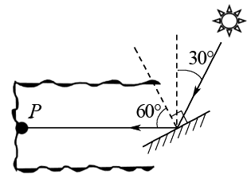
【解析】光的反射定律的内容是：反射光线、入射光线和法线在同一平面内，反射光线和入射光线位于法线的两侧，反射角等于入射角。答案如图所示。
8．如图所示，在某房间的天花板上装有平面镜M，S这一灯泡，P为不透明的墙，请画出灯泡发出的光经平面镜反射后，能够照亮P墙右侧区域的光路图。
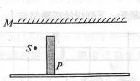
【答案】如图所示
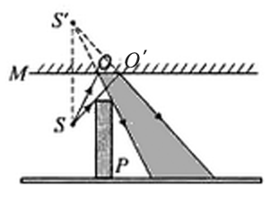
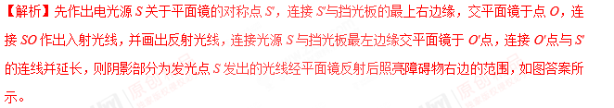
9．小明的妈妈喜欢在家中养花，小明想让室外太阳光照射到盆中花上的B处，如图，请你在图中把光路图补充完整，并过A点画出放置的平面镜。…；
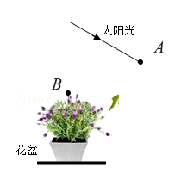
【答案】如图所示
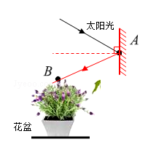
【解析】连接AB，就是反射光线，然后作出入射光线和反射光线夹角的角平分线，即为法线；再作一条线段与法线垂直，该线段的位置即为镜子的位置，如图所示。
10．如图所示为一辆轿车的俯视图，E点为司机眼睛的位置，司机通过左侧的后视镜AB（看做平面镜）中能看到车尾后部S点，请画出其光路图（保留作图痕迹）。
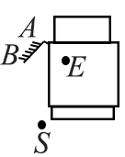
【答案】如图所示
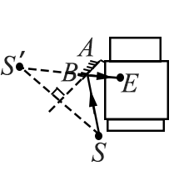
11．小明和小聪在探究光的反射规律，实验装置如图所示。
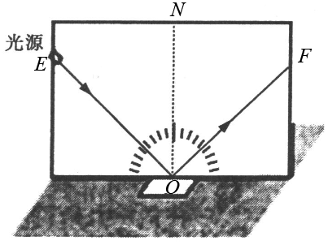
（1）∠FON是_____________角（选填“入射”或“反射”）。
（2）一束光沿EO射到镜面，在纸板上会看到反射光OF。若沿着FO的方向再入射一束光，它的反射光沿OE方向射出， 此现象说明_____________________________________________________。
（3）在研究反射角和入射角的关系时，收集数据如下表：
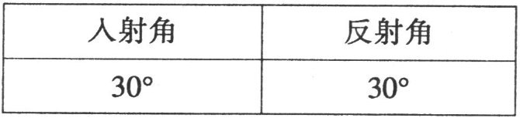
小明分析表中数据，得出____________________________________的结论。
小聪说，此结论不具有普遍性。请指出实验中的不足并加以改进，________________________。
【答案】（1）反射 （2）在反射时，光路是可逆的 （3）反射角等于入射角 只测量了一组入射角及对应的反射角的大小；多次改变入射角的大小，测量并分析比较对应的反射角和入射角大小，得出普遍规律
【解析】（1）图中OF是反射光线，ON是法线，故∠FON是反射角；
（2）光反射时，光路是可逆的，即入射光线沿原来的反射光路径射向入射点，则反射光线将沿原来的入射光线反射；
（3）表格中的数据反射角等于入射角，因表格中只有一组数据，故结论不具有普遍性，故不足为只测量了一组入射角及对应的反射角的大小，改进应该为多次改变入射角的大小，测量并分析比较对应的反射角和入射角大小，得出普遍规律。
12．如图所示，在探究光的反射定律时，将一块平面镜放在水平桌面上，再把一块纸板垂直放置在平面镜上。
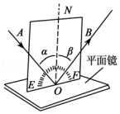
（1）实验时让光贴着纸板入射是为了__________________。
（2）如果纸板没有与平面镜垂直放置，当光贴着纸板沿AO入射时，____（选填“能”或“不能”）在纸板上看到反射光。
（3）为了得到反射角与入射角大小关系的普遍规律，应当怎么做？_______________________。
（4）另一同学将呈现反射光线的活动板右半边沿中线向后折，活动板上______（填“能”或“不能”）看到反射光线，这说明_____________________________________________________。
（5）若将一束光贴着纸板F沿BO射到O点，反射光将沿图中的_____方向射出，这说明了______。
【答案】（1）呈现光路 （2）不能 （3）改变入射角多次进行实验 （4）不能 反射光线、入射光线和法线在同一平面内 （5）OA 反射现象中，光路是可逆的
